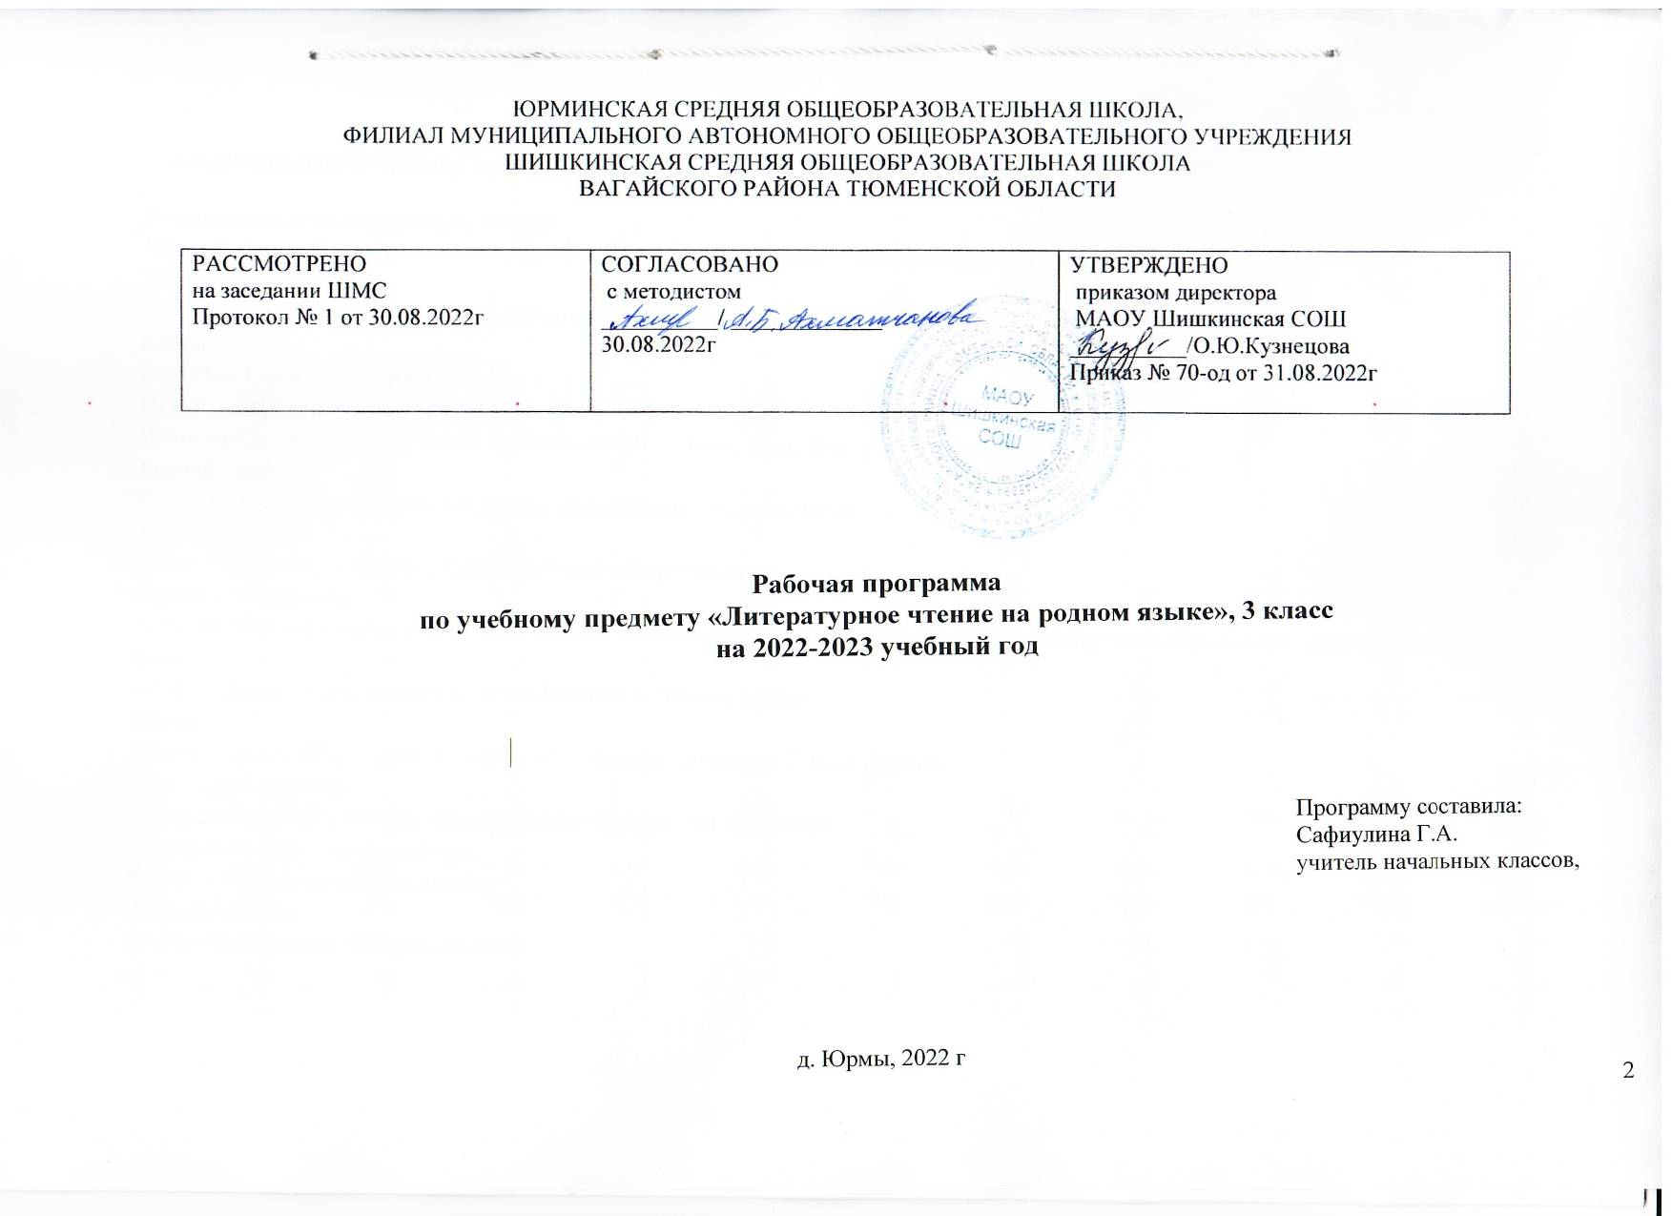

СОДЕРЖАНИЕ УЧЕБНОГО ПРЕДМЕТА

До свидания лето, здравствуй, школа!
Разиль Валиев «До свидания, лето»,Мажит Гафури «Книга и дети», Газинур Морат «Родной язык».

Жемчужины собираю
По следам сказок, «Кто победитель?» (татарская народная сказка)

Басни
Габдулла Тукай «Пчела и мухи».

Осень наступает.
Ильгизар Султан «Осень», Фанис Яруллин «Козге табын», Муса Джалиль «Праздник урожая».

Родной край.
Резеда Валиева «Самая красивая земля», Лябиб Лерон «Татар баласы».

Зима наступает
Фатих Хусни «Первый снег», Габдулла Тукай «Жир йокысы».

Правила поведения
Абдулла Ахмет «Мальчики не поняли», Ахсан Баянов «Доброта возвращается», Васима Хайруллина.Правила поведения за столом.

Семья.
Абдулла Алиш «Утлы йомырка», Муса Джалиль «Себерке экияте».

Весна.
Шявкят Галиев «Жиргэ язны кем китерэ?», Гильмия Тагирова «Тополь Дании».

Мы – друзья сказок.
Габдулла Тукай «Су анасы», Абдулла Алиш «Чукмар белэн Тукмар»
В здоровом теле – здоровый дух. Сания Ахметзянова «Урнэк алыйк» Лето наступает.
Марзия Файзуллина «Наступило лето»

ПЛАНИРУЕМЫЕ ОБРАЗОВАТЕЛЬНЫЕ РЕЗУЛЬТАТЫ

курса родного (татарского) литературного чтения обеспечивает реализацию следующих личностных, метапредметных и предметных результатов:

Личностные результаты

- испытывать чувство гордости за свою Родину, российский народ и историю России при работе с текстами об истории и культуре нашей страны, древних и современных городах, известных людях;
- осознавать свою этническую и национальную принадлежность;
- относиться с уважением к представителям других народов;
- уважительно относиться к иному мнению;
- понимать практическую значимость получаемых знаний по татарскому языку;
- соблюдать правила поведения на уроке и в классе;
- развивать навыки сотрудничества с одноклассниками и со взрослыми;
- конструктивно разрешать проблемные ситуации;
- оценивать свои успехи в освоении языка.
- сформировать целостный социально ориентированный взгляд на мир в его органичном единстве и разнообразии природы, народов, культур и религий; воспринимать окружающий мир как единый «мир общения»;
- эффективно общаться с окружающим миром (людьми, природой, культурой) для успешной адаптации в обществе;
- сформировать и использовать свои коммуникативные и литературно-творческие способности;
- осваивать духовно-нравственные ценности при работе с текстами о мире, обществе, нравственных проблемах;
- стремиться совершенствовать свою речь и общую культуру;
- сформировать эстетические чувства при работе с поэтическими и прозаическими произведениями. Метапредметные результаты

Регулятивные:

- ориентироваться в пространстве учебника с помощью знаков навигации;
- понимать цели и задачи учебной деятельности;
- находить ответы на проблемные вопросы;
- самостоятельно оценивать свои достижения или промахи; Познавательные:

- пользоваться знаково-символическими средствами в учебных целях (схема речевого общения, рисунок-схема состава слова, рисунок- схема частей речи);
- пользоваться справочной литературой (словарями); Коммуникативные:

- развивать логическое мышление при сравнении различных языковых единиц (слово, словосочетание, предложение; главные и второстепенные члены предложения и др.) и при классификации языковых единиц по различным критериям;
- развивать речь при анализе художественных и научных текстов и при составлении собственных текстов различных видов.

Предметные результаты

Обучающийся научится:

- понимать, что язык является главным средством общения людей, помогающее выразить мысли и чувства;
- относиться к татарскому языку как к великой ценности и культурному достоянию народа;
- анализировать речевую модель общения: речь партнера (собеседника) по общению, цель и тему общения, его результат;
- понимать речевые задачи общения: что-то сообщить (проинформировать, известить), одобрить (поддержать, похвалить, согласиться, подтвердить), возразить (оспорить, покритиковать, убедить), объяснить (уточнить, побудить, доказать, посоветовать, воодушевить);
- выбирать языковые средства в зависимости от ситуации общения;
- контролировать и корректировать своё высказывание в зависимости от ситуации общения;
- правильно использовать в общении вспомогательные средства: мимику, жесты, выразительные движения, интонацию, логические ударения, паузы в соответствии с культурными нормами;
- различать диалогическую и монологическую речь;
- составлять диалоги, основанные на известных правилах продуктивного общения;
- составлять устные тексты различных типов: повествование, описание, рассуждение;
- пересказывать текст с помощью опорных слов, с ориентировкой на главную мысль высказывания;
- писать изложения по составленному плану;
- составлять рассказы по серии картинок, на предложенную тему, по личным впечатлениям.

Обучающийся получит возможность научиться:

- делать самостоятельные выводы;
- находить выход из проблемных ситуаций;
- определять цель и дидактическую значимость предлагаемых учебных заданий;
- выступать в разных ролевых функциях (учитель — ученик), предусмотренных заданиями;
- совершенствовать свою устную речь на фонетическом, лексическом и синтаксическом уровнях;
- говорить выразительно, понятно, логично, чётко формулируя мысль в словесной форме; говорить связно в нормальном темпе, соблюдая необходимые нормы орфоэпии;
- делать полный и краткий пересказ текста;
- устранять в текстах шаблонные фразы и выражения, передавать своё отношение к высказанному;
- совершенствовать культуру речевого общения: соблюдать нормы речевого этикета, уметь выразить просьбу, пожелание, благодарность, извинение; уметь поздравить или пригласить друзей, вести разговор по телефону, правильно обратиться к собеседнику;
соблюдать культуру письменного общения: писать буквы, предложения в соответствии с правилами русской графики и орфографии, соблюдать аккуратность в ведении записей, чёткость и аккуратность выполнения письменных работ.

Тематическое планирование, в том числе с учетом рабочей программы воспитания, с указанием количества часов, отводимых на освоение каждой темы.

№ п/п | Тема урока | Кол- во часов | Использование электронных (цифровых) образовательных ресурсов, являющихся учебно – методическими материалами, содержание которых соответствует  законодательству об образовании | Воспитательная направленность (воспитательная цель урока)
1 | До свидания, лето, здравствуй, школа! Разиль Валиев «До свидания, лето»,Мажит Гафури «Книга и дети», | 3 | https://pedsovet.su/load/294-1-0- 28305  https://nsportal.ru/shkola/rodnoy- | Неприятие любых форм поведения, направленных на

 | Газинур Морат «Родной язык». Жемчужины собираю |  | yazyk-i- literatura/library/2017/02/03/mzh it-gafuri-tormysh-yuly | причинение физического и морального вреда другим людям
2 | Устное народное творчество. По следам сказок, «Кто победитель?» (татарская народная сказка) | 3 | https://www.livelib.ru/work/1004 723482-kto-pobeditel-tatarskaya- skazka | Стремление к самовыражению в разных видах художественной деятельности
3 | Басни. Габдулла Тукай «Пчела и мухи». | 2 | http://gabdullatukay.ru/rus/works  /prose/1906-god-prose/pchela-i- muhi-perevod-v-dumaevoj- valievoj/ | Бережное отношение к физическому и психическому здоровью
4 | Осень шагает по золотой тропинке. Ильгизар Султан «Осень», Фанис Яруллин «Козге табын», Муса Джалиль «Праздник урожая». Родной край. | 3 | https://pesni-detskie.ru/12790- detskie-tatarskie-kozge-tabyn- minus.html  https://nsportal.ru/shkola/vneklas snaya- rabota/library/2019/10/15/musa- zhlil | Осознание ценности труда в жизни человека и общества, ответственное потребление и бережное отношение к результатам труда, навыки участия  в различных видах трудовой деятельности, интерес к различным профессиям
5 | Родной край – золотая колыбель | 3 | https://slide-share.ru/rezeda-  valeeva-odna-iz-yarkikh-zvezd- | Стремление к  самовыражению в

 | Резеда Валиева «Самая красивая земля», Лябиб Лерон «Татар баласы». |  | tatarskoj-detskoj-literaturi-avtor- 406062  https://nsportal.ru/nachalnaya- shkola/raznoe/2016/11/26/prezen tatsiya-zamana-balalary- yazuchysy-lbib-leron | разных видах художественной деятельности
6 | Земля укрылась белым одеялом. Фатих Хусни «Первый снег», Габдулла Тукай «Жир йокысы». | 3 | https://infourok.ru/prezentaciya- po-tatarskoy-literature-na-temu- fatih-husni-1710209.html  http://gabdullatukay.ru/works/po em/1909/jir-jokysy/ | Бережное отношение к природе; неприятие действий, приносящих ей вред
7 | Воспитанные люди всегда красивы. Абдулла Ахмет «Мальчики не поняли», Ахсан Баянов «Доброта возвращается», Васима Хайруллина. Правила поведения за столом. | 4 | https://www.rulit.me/authors/abd ulla-ahmed  http://gabdullatukay.ru/tukay- prize/laureates/laureat- 1999/bayanov-ehsen- fethelbayan-uly-ehsen-bayan- yazuchy/  https://tt.wikipedia.org/wiki/Вәс имә_Хәйруллина | Привитие любви к родному краю, к родному народу.

8 | Родственные чувства в семье. Абдулла Алиш «Утлы йомырка», Муса Джалиль «Себерке экияте». | 3 | https://infourok.ru/dbi-uku- dresen-prezentaciya-utli- yomirka-a-alish-klass- 3830465.html  https://vk.com/wall- 11256764_552 | Уважительное отношение в семье
9 | Весенние узоры. Шявкят Галиев «Жиргэ язны кем китерэ?», Гильмия Тагирова «Тополь Дании». | 2 | https://fb.ru/article/449306/shauk at-galiev-tvorchestvo-biografiya- semya | Осознание своей этнокультурной и российской гражданской идентичности; сопричастность к прошлому, настоящему и будущему своей страны и родного края; уважение к своему и другим народам
10 | Мы – друзья сказок. Габдулла Тукай «Су анасы», Абдулла Алиш «Чукмар белэн Тукмар» | 3 | https://infourok.ru/urok-g-tukaj- su-anasy-4485061.html  https://urok.1sept.ru/articles/585 271 | Признание индивидуальности каждого человека
11 | В здоровом теле - здоровый дух. Сания Ахметзянова «Урнэк алыйк» | 2 | https://nsportal.ru/nachalnaya- shkola/vospitatelnaya- rabota/2012/12/21/slamt-tnd- slamt-akyl | Проявление сопереживания, уважения и доброжелательности

12 | Цветочное лето. Марзия Файзуллина «Наступило лето» | 2 | https://multiurok.ru/index.php/fil es/chyrshylarny-saklyik-m-rziia- f-izullinanyn-izh-aty.html | Неприятие любых форм поведения, направленных на причинение физического и морального вреда другим людям
13 | Урок-практикум «Что я узнал» | 1 | https://infourok.ru/itogoviy-test- po-literaturnomu-chteniyu-klass- tatarskaya-gruppa-1925818.html | Уважительное отношение и интерес к художественной культуре, восприимчивость к разным видам искусства, традициям и творчеству своего и других народов

